ПРОТОКОЛ № 02
Общего собрания учредителей
Общества с ограниченной ответственностью
"Ромашка"

Город Москва | 11 июля 2025 года

Время проведения собрания: 10:00
Место проведения собрания: 105100, Город Москва, ул. Советская, дом 1, квартира 10

Присутствовали учредители общества:

Учредитель 1: Тихонов Максим Александрович, паспорт гражданина РФ серия: 45 00, номер: 100100, выдан: ОУФМС ГОРОДА МОСКВЫ 10.10.2006, код подразделения: 500-100, зарегистрирован по адресу: 105100, Город Москва, ул. Советская, дом 1, квартира 10.
Учредитель 2: Ткачев Иван Федорович, паспорт гражданина РФ серия: 45 00, номер: 100200, выдан: ОУФМС ГОРОДА МОСКВЫ 20.10.2001, код подразделения: 500-100, зарегистрирован по адресу: 105100, Город Москва, ул. Советская, дом 1, квартира 20.
Учредитель 3: Медведева Ирина Петровна, паспорт гражданина РФ серия: 45 00, номер 100300, выдан: ОУФМС ГОРОДА МОСКВЫ 30.10.2003, код подразделения: 500-100, зарегистрирован по адресу: 105100, Город Москва, ул. Советская, дом 1, квартира 30.

Единогласно Председателем собрания учредителей был избран Тихонов Максим Александрович
Единогласно Секретарем собрания учредителей был избран Ткачев Иван Федорович
ПОВЕСТКА ДНЯ:

- Определение способа удостоверения принятых общим собранием учредителей Общества решений и состав учредителей Общества, присутствовавших при их принятии.
- Выплата участнику Общества Тихонову М.А, подавшему заявление о выходе из Общества, действительной стоимости его доли.
- Распределение доли в уставном капитале Общества, принадлежащей Обществу, между всеми участниками Общества.
- Регистрация изменений.

РЕШИЛИ:

- определение способа удостоверения принятых общим собранием учредителей Общества решений и состав учредителей Общества, присутствовавших при их принятии
Голосовали:
«За» – 3 голоса (М.А. Тихонов, И.Ф. Ткачев, И.П. Медведева),
«против» – 0 голосов, «воздержался» – 0 голосов.
Решение принято единогласно. Голоса считал И.Ф. Ткачев
Решение, принятое по первому вопросу повестки дня: способом удостоверения принятых решений и состава учредителей Общества, присутствовавших при их принятии, является подписание протокола общего собрания учредителей всеми учредителями.
- выплата участнику Общества Тихонову М.А., подавшему заявление о выходе из Общества, действительной стоимости его доли.
Голосовали:
«За» – 3 голоса (М.А. Тихонов, И.Ф. Ткачев, И.П. Медведева),
«против» – 0 голосов, «воздержался» – 0 голосов.
Решение принято единогласно. Голоса считал И.Ф. Ткачев
Решение, принятое по второму вопросу повестки дня: выплатить Тихонову М.А. действительную стоимость его доли в уставном капитале Общества в размере _________ не позднее 3 (трех) месяцев со дня получения Обществом заявления о выходе из Общества.
Стоимость доли в уставном капитале Общества определена на основании данных бухгалтерской отчетности Общества за период _______.
- распределение доли в уставном капитале Общества, принадлежащей Обществу, между всеми участниками Общества.
Голосовали:
«За» – 3 голоса (М.А. Тихонов, И.Ф. Ткачев, И.П. Медведева),
«против» – 0 голосов, «воздержался» – 0 голосов.
Решение принято единогласно. Голоса считал И.Ф. Ткачев
Решение, принятое по третьему вопросу повестки дня: распределить долю, принадлежащую Обществу, в размере 30 % уставного капитала, номинальной стоимостью 5000 (пять тысяч рублей 00 копеек) между всеми участниками Общества, пропорционально их долям в уставном капитале Общества.
Изменить размеры долей участников Общества в уставном капитале Общества следующим образом:
И.Ф. Ткачев, 10 000 (десять тысяч рублей 00 копеек), 50%
И.П. Медведева, 10 000 (десять тысяч рублей 00 копеек), 50%
- регистрация изменений
Голосовали:
«За» – 2 голоса (М.А. Тихонов, И.Ф. Ткачев),
«против» – 0 голосов, «воздержался» – 0 голосов.
Решение принято единогласно. Голоса считал И.Ф. Ткачев
Решение, принятое по четвертому вопросу повестки дня: осуществить регистрацию соответствующих изменений в регистрирующем органе.

Председатель собрания

Тихонов Максим Александрович ___________________ (подпись)

Секретарь собрания

Ткачев Иван Федорович ___________________ (подпись)

Подписи Учредителей:

Своей подписью подтверждаю факт участия в общем собрании учредителей, голосовал по всем вопросам повестки дня, с содержанием протокола и принятыми решениями ознакомлен, возражений не имею

Тихонов Максим Александрович ___________________ (подпись)

Ткачев Иван Федорович ___________________ (подпись)

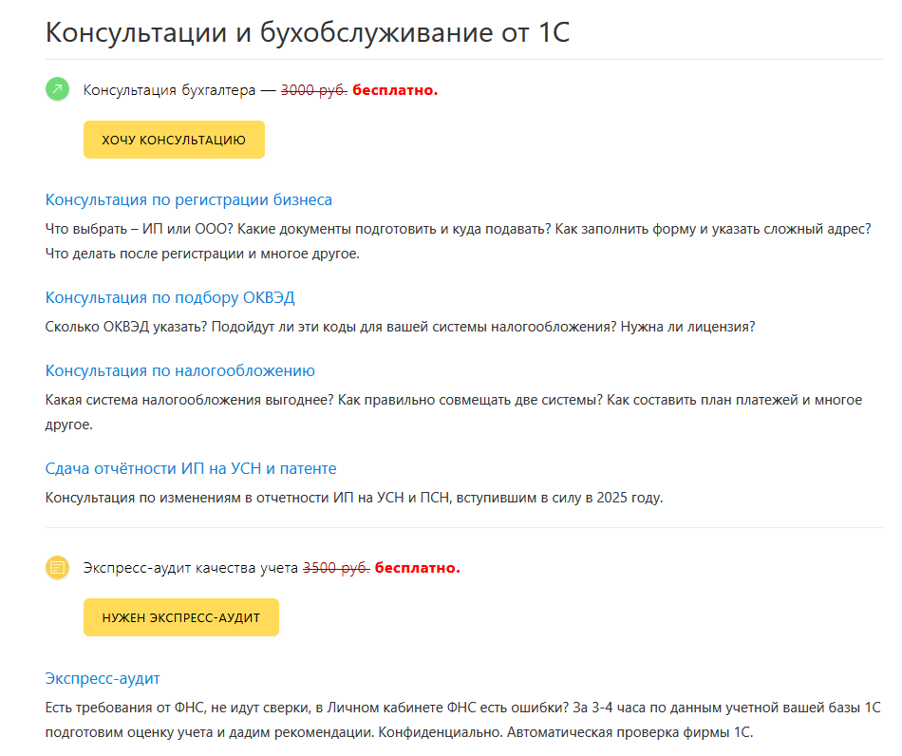
→ | Оставьте заявку на сайте Малый бизнес
 | или перезвоните +7 499 976-15-11 (с 9:15 до 18:00 Мск, будние дни)

